Муниципальное бюджетное дошкольное образовательное учреждение «Детский сад «Радуга» комбинированного вида» Рузаевского муниципального района
Структурное подразделение «Детский сад №10 комбинированного вида»

Проект
«Дизайнерское оформление
прогулочной площадки»

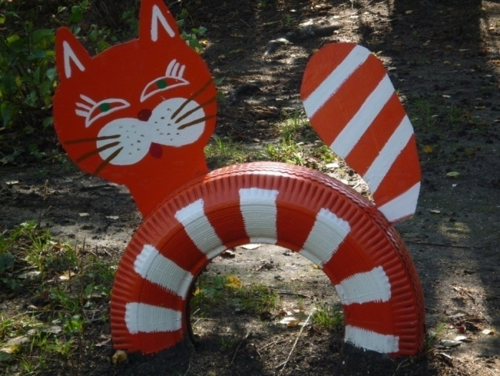

Участники проекта:
Воспитатель старшей группы №2
Кошелева Людмила Викторовна,
дети и родители

2016г.
Тип: образовательный .
Участники проекта: сотрудники ДОУ, дети и родители.
Срок реализации: 2016-2017 г.
Основание для разработки. Проблема:
В настоящее время в дошкольной педагогике уделяется огромное внимание экологическому воспитанию детей. Одно из важнейших условий формирования экологических представлений – это непосредственное наблюдение детей за объектами и явлениями в природе. Поэтому необходимо предоставить детям возможность общаться с живой природой и наблюдать за растениями и животными. Растения, которые растут на участках детских садов, могут предоставить малышам богатейший познавательный материал, а педагогу -возможности для реализации полноценного экологического воспитания. Для решения данной проблемы необходимо создание комфортной ландшафтной зоны на территории детского сада, озеленение групповых участков, их благоустройство.
Одна из важнейших проблем современности, которой занимаются поколения педагогов, практиков, родителей – это проблема социально-нравственного становления личности.
Воспитание дошкольников необходимо проводить с учетом возрастных особенностей по двум направлениям: формирование экологических знаний и экологически правильного, доброжелательного отношения к природным объектам. Для того, чтобы научить детей правильно относиться к природе, любить её, заботиться о ней, необходимо дать им определенные знания о живой и неживой природе в специально созданной эколого – развивающей среде.
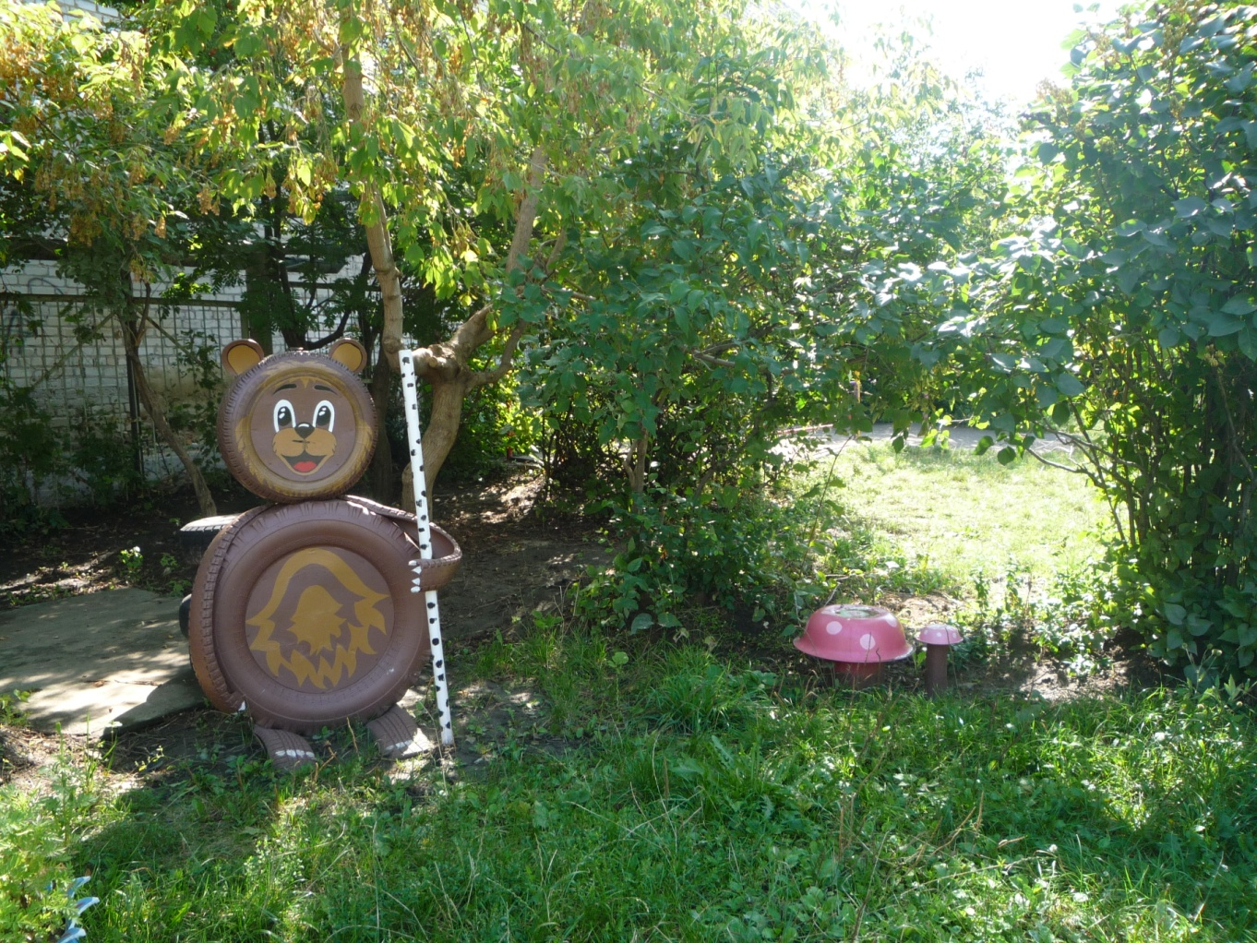
Созданная на территории ДОУ эколого-развивающая среда позволяет проводить с воспитанниками непосредственно образовательную деятельность в разных формах, знакомить их с объектами живой и неживой природы.
В ходе работы по экологическому образованию дошкольников и изучения инновационных подходов к созданию эколого-развивающего пространства передо мной встала задача расширения деятельности в данном направлении. Территория детского сада - это огромная составляющая в жизни каждого ребёнка - дошкольника. Безусловно, дизайн участка должен быть значимым в образовательном процессе, а также комфортным, удобным и безопасным.
Актуальность дизайнерского оформления прогулочной площадки привели к необходимости поиска новых путей решения данных проблем.
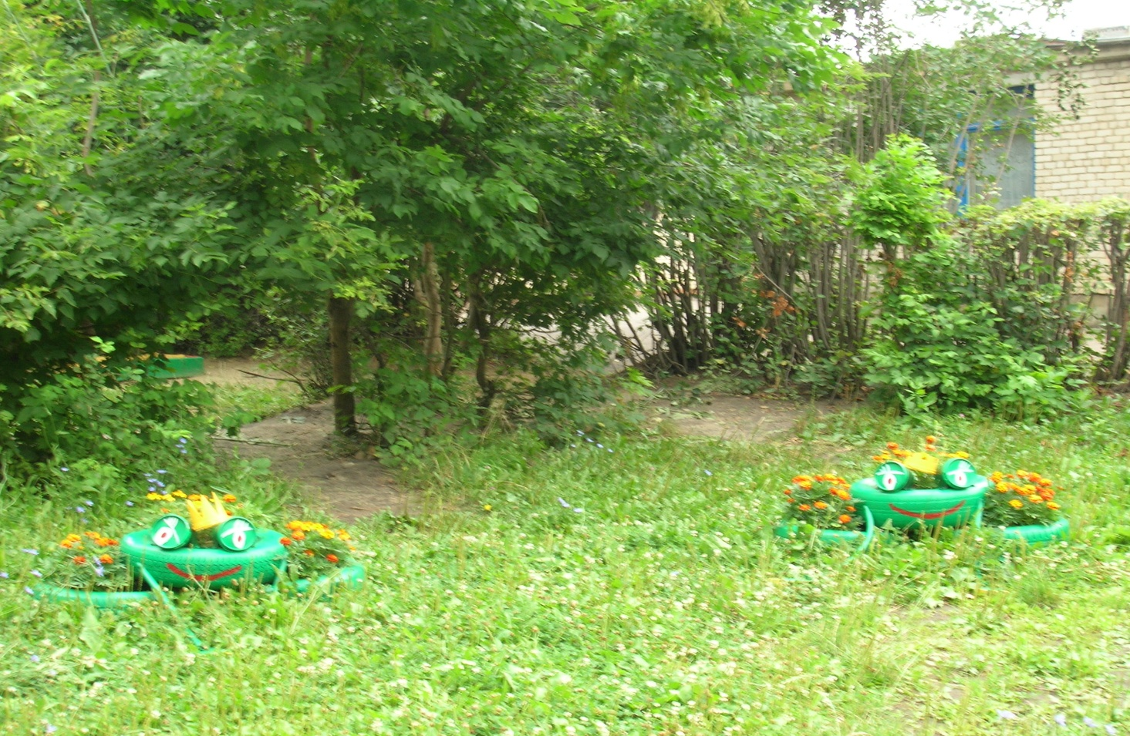
В основу создания эколого-развивающей среды заложена идея интеграции, поэтому одним из ведущих аспектов педагогической деятельности является связь экологического образования с другими направлениями: физическим, социально- личностным, познавательно-речевым, художественно- эстетическим. Созданная таким образом эколого-развивающая среда обеспечивает инновационные подходы к нравственному и экологическому образованию дошкольников. Она выстроена с учётом ряда особенностей:
-приоритетного осуществления экологического развития и наличия проблемы обеспечения психологического благополучия и здоровья детей;
-сочетаемости Федеральных государственных требований и основной общеобразовательной программы дошкольного образования «Детского сада №10 комбинированного вида», структурного подразделения муниципального бюджетного дошкольного учреждения «Детский сад «Радуга» комбинированного вида» Рузаевского муниципального района.
- регионального компонента (ближайшее природное окружение, природные факторы);
Экологическое воспитание детей дошкольного возраста – в соответствии с концепцией автора программы "Юный эколог" С.Н. Николаевой – предполагает формирование осознанно – правильного отношения к природным явлениям и объектам, которые его окружают и с которыми он знакомится в дошкольном детстве. Обновление эколого-развивающей среды на прогулочной площадке для обеспечения более качественного обучения и воспитания детей основывается на принципах:
- принцип гуманизации – предполагает обращенность к личности ребёнка, обеспечении условий для обучения, воспитания и развития в соответствии с его интересами, способностями и возможностями;
-принцип научности – научность учебного материала обязывает включать в содержание строго проверенные и установленные наукой факты;
-принцип системности и доступности – предполагает использование предметно-цикловой структуры, на основе которой строится содержание экологического образования как логической системы формируемых знаний, умений и навыков. Доступность – соответствие возрасту, уровню подготовленности и познавательным возможностям;
-принцип гибкости – обеспечивает реальную возможность оптимального учёта специфики региона, природных ресурсов, отличительных особенностей детского учреждения, возможность изменения содержания экологического образования в зависимости от изменяющихся условий;
-принцип деятельной направленности экологического образования – предполагает непосредственную связь требований к знаниям и умениям с содержанием деятельности, понимание важности формирования не только экологических знаний, но и способностей к активной деятельности в изменяющихся условиях окружающей среды;
-принцип психологической комфортности – создание образовательной среды, обеспечивающей снятие всех стрессообразующих факторов;
-принцип деятельности – новые знания вводятся не в готовом виде, а через самостоятельные "открытия" его детьми;
-принцип творчества – участие в совместной с взрослыми деятельности - сориентирован на приобретение детьми собственного опыта.
Мною разработан перспективный план работы с детьми и родителями по созданию эколого-развивающей среды на прогулочной площадке.

Задачи, ориентируемые на детей:
-Создание условий на прогулочной площадке для экологического образования дошкольников.
- Учить детей доброте; умению видеть и радоваться красоте окружающего.
- Осуществление целостного подхода к оздоровлению детей средствами природы.
- Привлечение внимания детей детского сада к проблемам загрязнения территории.
-Воспитание осознанно бережного, доброжелательного отношения ко всему природному миру; чувства взаимопомощи, сотворчества; желания защитить природу.
Задачи, ориентируемые на родителей:
-Привлечение родителей к созданию экологических пространств на прогулочных площадках.
-Повышение уровня знаний родителей в вопросах организации экологически чистых современных пространств.
-Содействие сотрудничества детей и взрослых; активизация совместной семейной детско-взрослой творческой деятельности.
Работа по дизайну прогулочной площадки проходила в три этапа.

Цель проекта: благоустройство и озеленение территории детского сада, создание комфортной ландшафтной зоны для осуществления экологического и нравственного воспитания дошкольников.
Задачи:
- создание экологически благоприятной среды на территории ДОУ;
- формирование условий для эффективного экологического образования дошкольников, способствующего воспитанию экологической культуры и осознанного отношения к природе;
- содействие сотрудничеству детей и взрослых. Привлечение родителей для создания эколого-развивающей среды.
- осуществление трудового воспитания детей в процессе ухода за зелеными насаждениями;
- пропаганда охраны окружающей среды и формирование экологической культуры населения.
План по реализации проекта
№  п/п | Наименование мероприятия | Ответственные | Сроки реализации
1. Подготовительный этап
1.1 | Изучение материала по ландшафтному дизайну. Сбор и анализ информации по данной теме. | Заведующая ДОУ  Вильданова С.Н.  Ст. воспитатель  Азоркина О.Ф. | Февраль
1.2 | Заседание творческой группы и Новатор  -определение цели и задач проекта; | Заведующая ДОУ  Вильданова С.Н.  Ст. воспитатель  Азоркина О.Ф. | Февраль
1.3 | Разработка проекта | Воспитатель:  Кошелева Л.В., | Февраль
1.4 | Изучение особенностей территории ДОУ |  | Февраль
1.5 | Разработка плана озеленения территории детского сада, благоустройство:  – создание эскизов генерального плана;  – разработка макета ландшафта территории;  – светорасположение зоны озеленения;  – цветовой фон зоны озеленения;  – подбор растений для цветников;  _ изготовление нетрадиционного оборудования на участке. |  | Февраль
1.6 | Приобретение необходимого материала и оборудования для реализации проекта | Воспитатель, родители | Март
2. Деятельностный этап

2.1 | Посадка семян на рассаду | Воспитатель, родители | Февраль
2.2 | Завоз земли плодородной, песка, обработка почвы | Воспитатель, родители | Апрель
2.3 | Разбивка участков, цветников, подготовка почвы. | Воспитатель | Апрель
2.4 | Закупка рассады | Воспитатель | Апрель-май
2.5 | Акция « Красивая клумба». | Воспитатель, родители | Апрель-май
2.6 | Конкурс «Красивый участок» | Воспитатель, родители | Апрель-май
2.7 | Акция «Посади свой цветок».  Посадка многолетних растений | Воспитатель, родители | Апрель-май
2.8 | Устройство фитодорожки, посадка лекарственных трав | Воспитатель, родители,  дети | Апрель-май
2.9 | Посадка овощных культур на огороде | Воспитатель, дети | Май
2.10 | Высаживание рассады однолетних цветов | Воспитатель,  дети | Май-июнь
2.11 | Клумба «Звезда» ко Дню Победы | Воспитатель | Май
2.12 | Изготовление табличек-указателей с названиями растений. | Воспитатель | Июнь
2.13 | Экологические праздники:  «Земля- наш общий дом»,  «Мой любимый цветок»,  «День цветов»,  «В гости к Лесовичку» | Воспитатель,  родители,  муз. руководитель | Май-июнь
2.15 | Изготовление песочниц, нетрадиционного спортивного и игрового оборудования | Воспитатель, родители | Июнь- август
2.16 | НОД с детьми | Воспитатель | В течение года
2.17 | Акция «Трудовой десант»:  – прореживание всходов,  – удаление сорняков,  – внесение удобрений,  – поливка,  – подкормка,  – защита от вредителей и болезней  – стрижка травы и цветочного массива | Воспитатель,  родители,  муз. руководитель | Июнь-сентябрь
3. Заключительный этап

3.1 | Итоговая презентация «Эколого-развивающая среда на площадке ДОУ»:  – на сайтах  – в средствах массовой информации  – участие в конкурсах | Воспитатель | Сентябрь
3.2 | Обобщение положительного опыта. | Ст. воспитатель  Азоркина О.Ф. | Сентябрь

Ожидаемые результаты:
- Создание на территории ДОУ экологически благоприятной среды.
- Совершенствование уровня профессионального мастерства педагогов.
- Участие сотрудников ДОУ в работе по созданию ландшафтного дизайна.
- Взаимодействие с родителями по благоустройству и озеленению территории.
Качественные показатели:
В результате реализации проекта на территории детского сада создана благоприятная эколого-развивающая среда, где ребенок проводит все свое время в летний период.
Эстетическая
Созданы условия для формирования у ребенка чувства прекрасного. Эстетика оформления, продуманный дизайн – основа для развития эстетического восприятия, вкуса.
Как говорил К.Д. Ушинский, «Прекрасный ландшафт имеет такое воспитательное влияние на развитие молодой души, с которым трудно соперничать влиянию педагога».
Информационная
Оформленная территория детского сада способствует уточнению и закреплению знаний у детей, полученных в процессе НОД, во время наблюдений (например, знаний о лекарственных растениях, строении растений, деревьев).
Развлекательная
Обеспечение пространства игровым материалом ( машины, сказочные персонажи, беговые дорожки из шин), так как игра является ведущим видом деятельности детей дошкольного возраста.
Результативность проекта:
Созданная на территории ДОУ экологически благоприятная среда позволила в дальнейшем эффективнее осуществлять работу по экологическому воспитанию детей дошкольного возраста. Благоустроенная ландшафтная зона, озелененные прогулочные участки , пополняются и обновляются игровым и спортивным оборудованием. По всей территории детского сада расставлены забавные сказочные герои, «волшебные» деревья, фигурки животных, птиц и т.д. Оформлена цветочная композиция , посвященная Дню Победы, с изображением эмблемы « Звезда».
Ежегодное участие в конкурсе «Лучший участок», «Самая красивая клумба». Активное взаимодействие с родителями, проведение совместных акций «Берегите птиц!», «Не рвите первоцветы», «Помогите птицам» и т.д.) поднимает статус дошкольного учреждения среди населения, создаёт поистине зеленый уголок родного города.
Сначала я провела анкетирование для родителей. По результатам анкетирования поняла, что у родителей недостаточно знаний в вопросах организации экологического пространства. На родительском собрании изучили литературу по теме. Родители вместе с детьми приняли участие в природоохранной акции «Очистим участок от мусора». Затем мы подготовили необходимые материалы, используемые в дальнейшем для преобразования территории: подвезли плодородную землю на клумбы и огород, приобрели семена растений, вырастили цветочную рассаду, собрали нетрадиционный материал (автомобильные шины, пластиковые бутылки, пиломатериалы).
Итак, ненужные старые чашки превращаются в замечательные грибочки, на которых можно и отдохнуть.

Рядом - на пенёчке
Необычные грибочки.
Шляпки яркие одели
Рассмешить нас захотели.

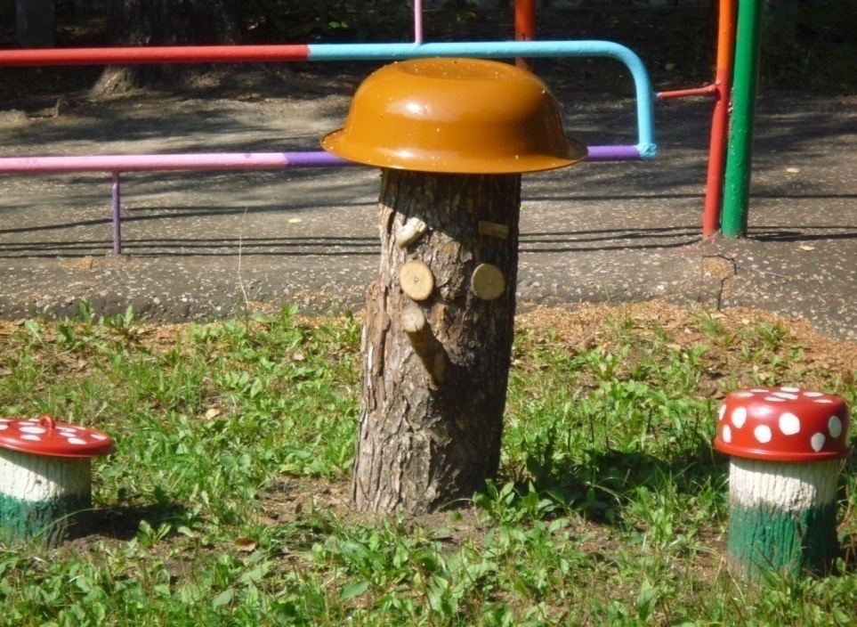
Из автомобильных шин получилась весёлая гусеница.

Гусеничка торопилась.
В шляпку тоже нарядилась.
Её не стоит вам бояться.
На спинке можно покататься

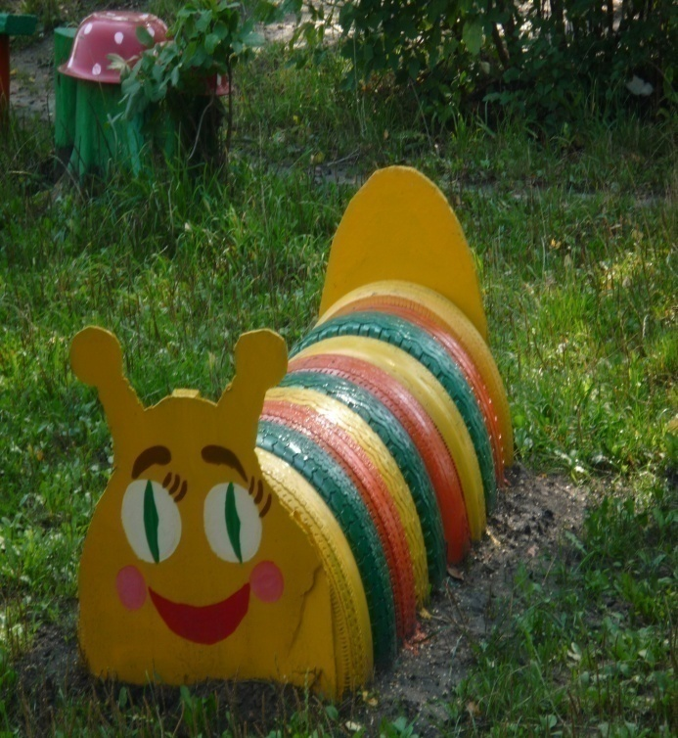

И уютно и красиво.
Всюду выросли цветы,
Небывалой красоты.
С ними можно поиграть:
Понарошку поливать

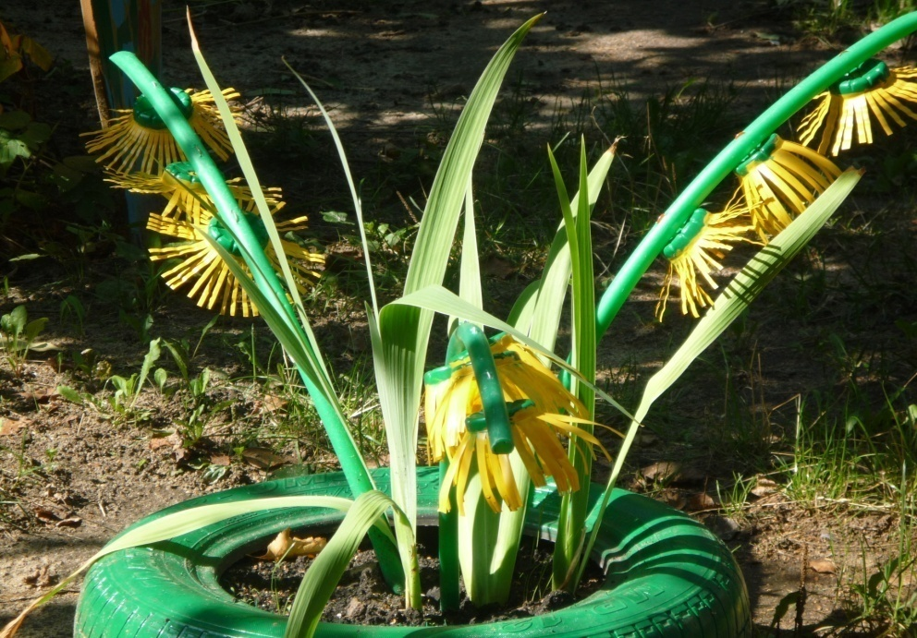

Прибежали поросятки
Поиграем с ними в прятки
Их покормим, а потом.
Вместе дружно отдохнем.

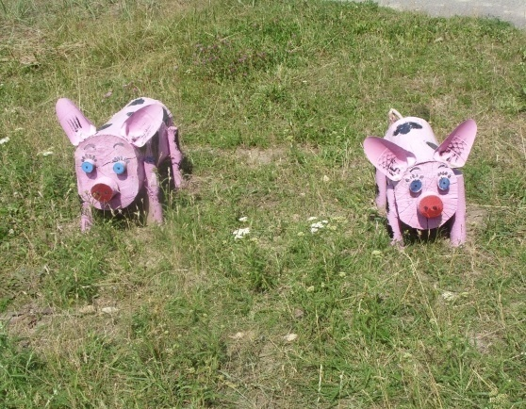

Родители проявили большую фантазию при планировке и оформлении участков, используя элементы декора и артдизайна. Оформление участка детского сада даёт нашим воспитанникам возможность наблюдать, исследовать, проводить опыты, трудиться, а потом в театрализованной, музыкальной изобразительной деятельности отражать свои впечатления.
На втором этапе моей работы использовала все виды непосредственно образовательной деятельности: ознакомительный, познавательный и комплексный.
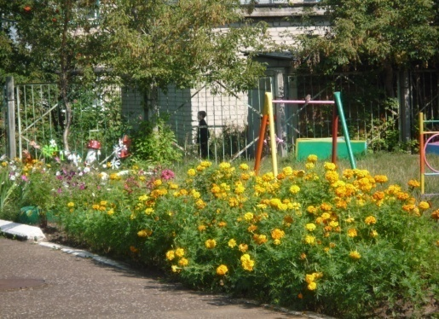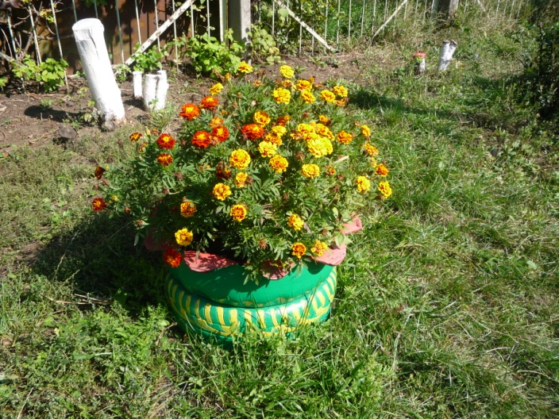
Приоритетным направлением в своей работе я выбрала разработку системы наблюдений за растениями на участке детского сада. Цель экологических наблюдений – сформировать представление о растениях как живых организмах, показать взаимосвязи, существующие в природе.
В своей работе с детьми я использую различные методы наблюдений: - наглядные - наблюдения, экскурсии, иллюстрации;
- словесные - беседы, чтение художественной литературы о природе, использование фольклорных материалов,
- практические - опыты, игры.
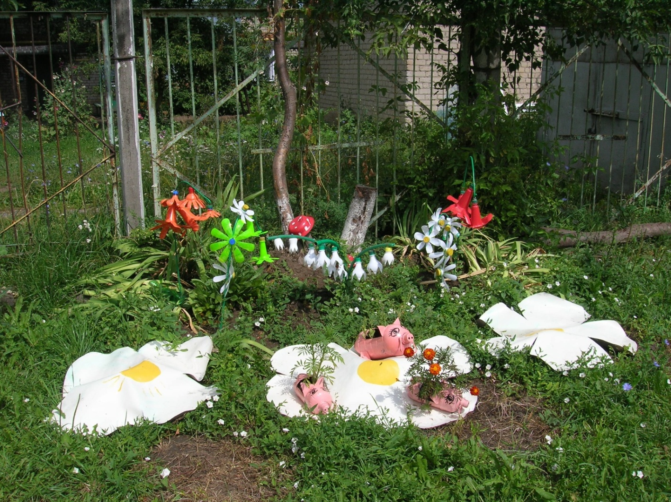
Циклы наблюдений за растениями, растущими на участке, помогают детям проследить особенности взаимосвязи растений с условиями их жизни. Обязательно включаю в циклы наблюдения эстетического характера, дети учатся замечать красоту растений, которая проявляется только в благоприятных условиях, например, после проведения наблюдения «Какие они, цветущие растения?» дети начали понимать эстетику живого с экологических позиций: красивое растение – это здоровое растение, которое находится в среде полностью соответствующей его потребностям. Знакомя дошкольников с первоцветами, я учу их различать, называть, выделять наиболее яркие характерные особенности небольшого числа растений. Наблюдая за растениями, особенно в процессе труда, дети знакомятся со строением и функциями их органов. Знание функций отдельных органов обеспечивает понимание детьми взаимосвязи работы живого организма в целом, а также зависимость состояния и жизни растения от факторов внешней среды. Любуясь красотой цветов, дети проявляют желание ухаживать за ними, защищать, бережно к ним относиться.

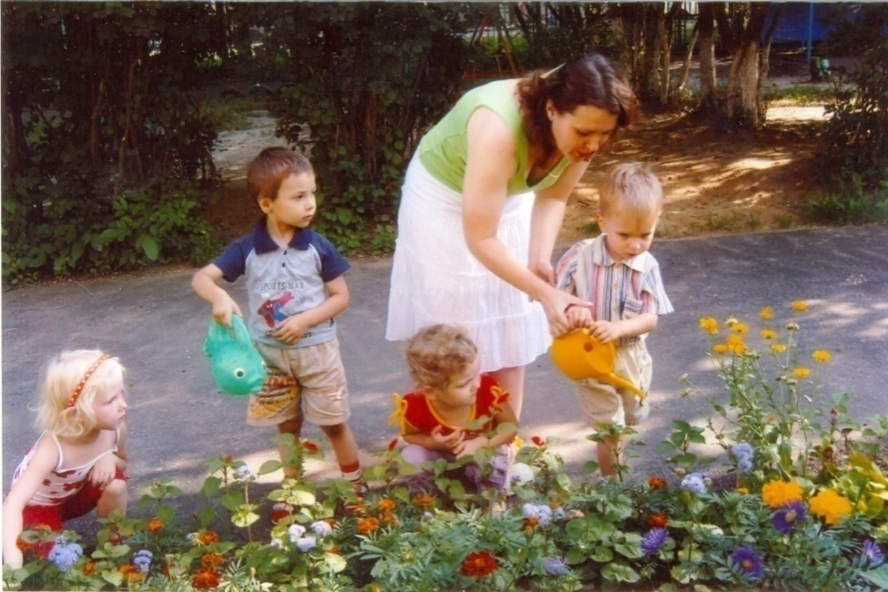
Во время прогулок, наблюдая за цветущими травянистыми растениями, останавливаюсь с детьми возле клумбы и, показывая пример общения с растениями, ласково обращаюсь к ним: «Здравствуйте, цветочки, мы пришли на вас посмотреть! Ребята послушайте, может, цветы с вами поздороваются. Нет, цветы, хотя и живые, но говорить не умеют. Но доброе отношение к ним они чувствуют. От этого они растут лучше. Как приятно на них смотреть, потому что они красивые!» Предлагаю детям пообщаться с цветами. Детям очень нравится беседовать с растениями. После беседы предлагаю обследовать растения с помощью разных органов чувств: понюхать, прижаться щекой, погладить, закрыть глаза и ощутить аромат.
Вовлекая детей в совместную деятельность по уходу за культурными растениями на огороде, пользуюсь формулой: «Я делаю – вы мне помогаете, вы мои помощники». Это мероприятие оказывает большее, чем другие формы педагогического воздействия, влияние на уровень экологической воспитанности детей, так как оно формирует первые нравственные основы экологической культуры. Дошкольники учатся видеть, какие условия необходимы тому или другому растению, учатся определять, чего ему не хватает в данный момент, учатся практически выполнять трудовые действия, впервые овладевают орудиями труда. Во время пересадки растения они наглядно знакомятся с его основными частями и их ролью в жизни цветка.

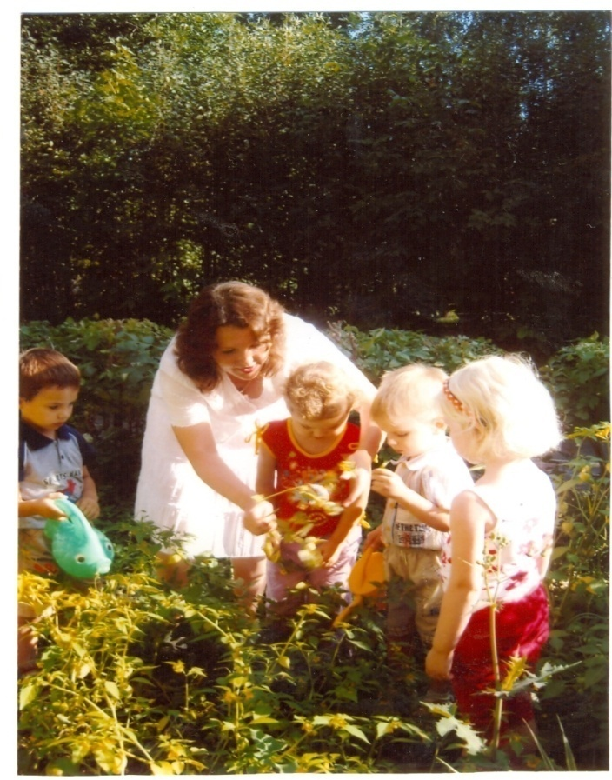

Опыт работы показал: дети через игру лучше усваивают материал, у них формируется позитивное отношение к окружающему, новые положительные эмоции и чувства. Играя, дети лучше усваивают знания об объектах растительного мира, учатся устанавливать взаимосвязи между ними и средой, узнают о способах приспособления растений к условиям мест обитания, о сезонных изменениях в природе. Такие игры помогают увидеть целостность отдельного организма и экосистемы в целом, осознать уникальность и неповторимость каждого объекта природы, понять, что неразумное вмешательство человека может повлечь за собой необратимые процессы в природе.
На прогулке регулярно играем с детьми в подвижные игры: «Кто первым добежит до березы», «Спрячься за клумбу», «Найди растение по описанию»,
«Найди растение по названию», «Живая клумба цветов», «Что у меня в руке», «Чудесный мешочек», «Опиши - мы отгадаем», др.
Для закрепления умений и уже полученных знаний организую с детьми элементарные опыты. Сначала я думала, что у меня возникнут сложности, ведь детям в таком возрасте еще трудно делать самостоятельно обобщения, выводы. Однако в процессе проведения опытов, я увидела, что в опытно – экспериментальной деятельности дети участвуют с большим желанием, у них возникает интерес к исследованию растений, развиваются активность и любознательность, способность мыслить. Так, с помощью простейших опытов можно подвести детей к пониманию того, что растения живые: они пьют, дышат, развиваются, им необходимы соответствующие условия жизни – свет, влага, тепло.
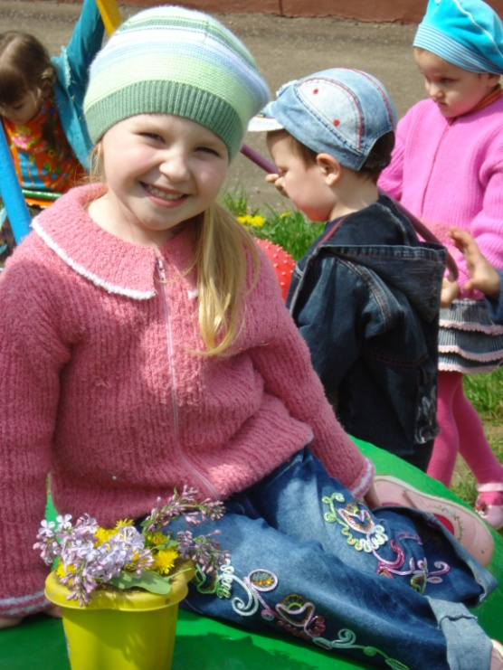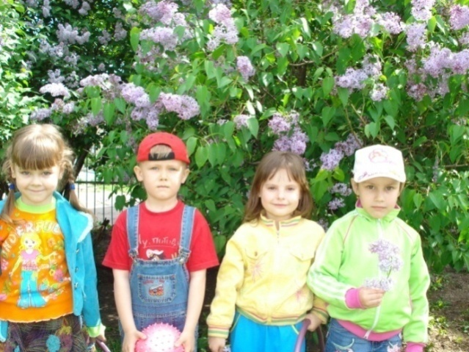

На третьем этапе моей работы я получила значительные результаты работы с детьми:
-Участие детей в создании экологических пространств на прогулочных площадках;
-Проявление интереса, доброты к природным явлениям и объектам;
-Оздоровление часто болеющих детей средствами природы;
-Помощь друг другу, бережное, доброжелательное отношение к природе, проявление творчества.
-Участие детей в муниципальных конкурсах «Малыши- друзья природы», во всероссийском конкурсе «Уши, лапы и хвосты» и др.
Результаты взаимодействия с родителями:
-Активное участие родителей в создании экологических пространств на прогулочной площадке.
- Использование знаний в разнообразной деятельности с детьми в семье.
-Укрепление сотрудничества детей и взрослых.
-Повышение активности совместной семейной детско-взрослой творческой деятельности.

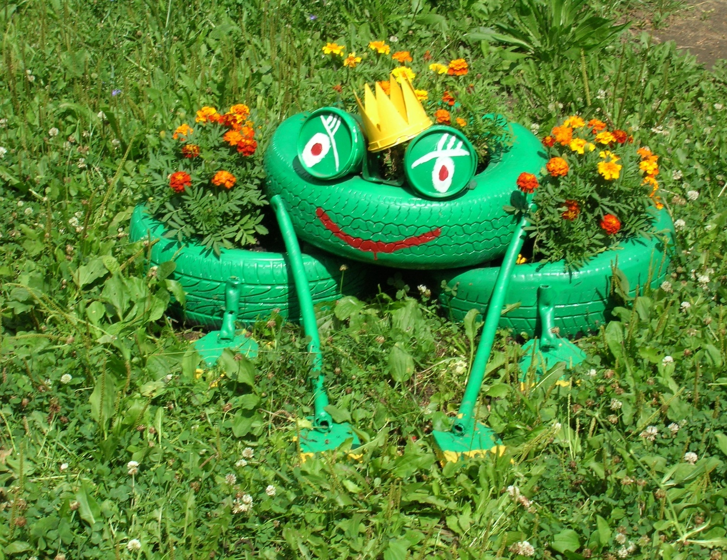

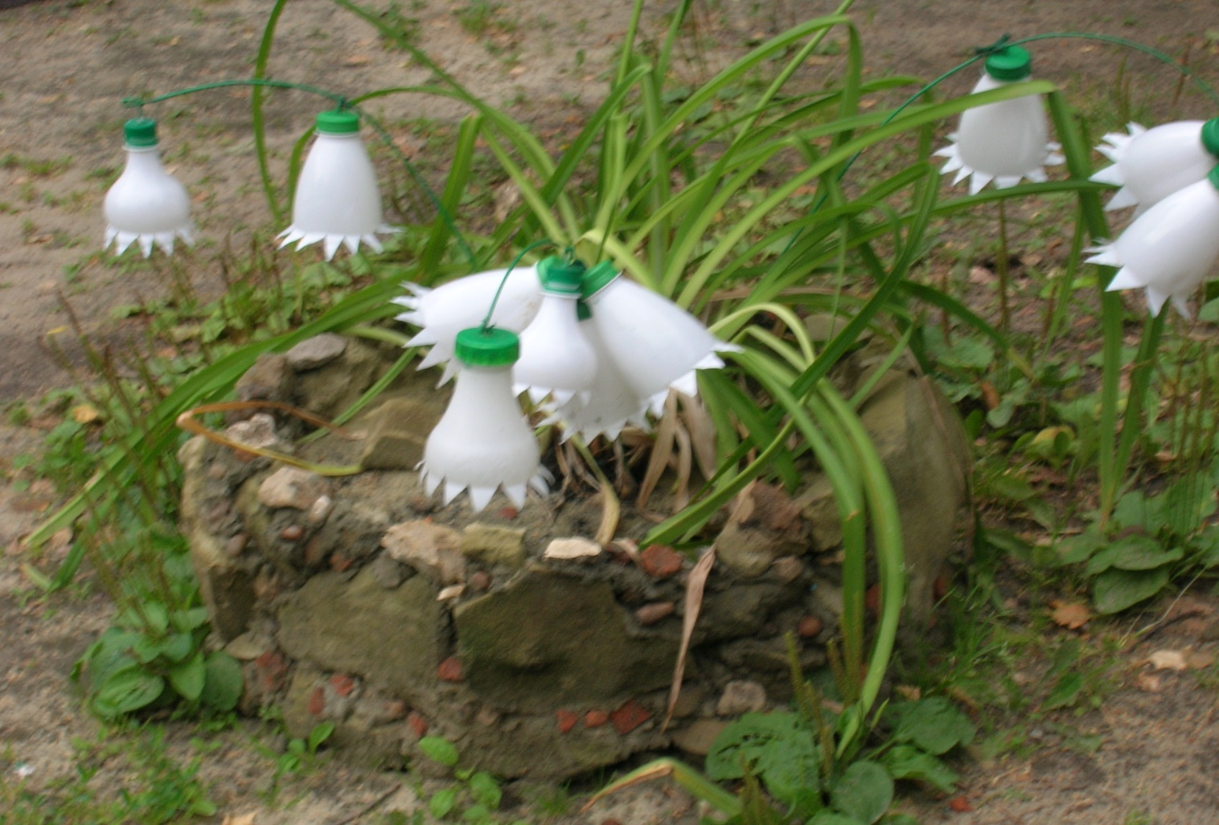

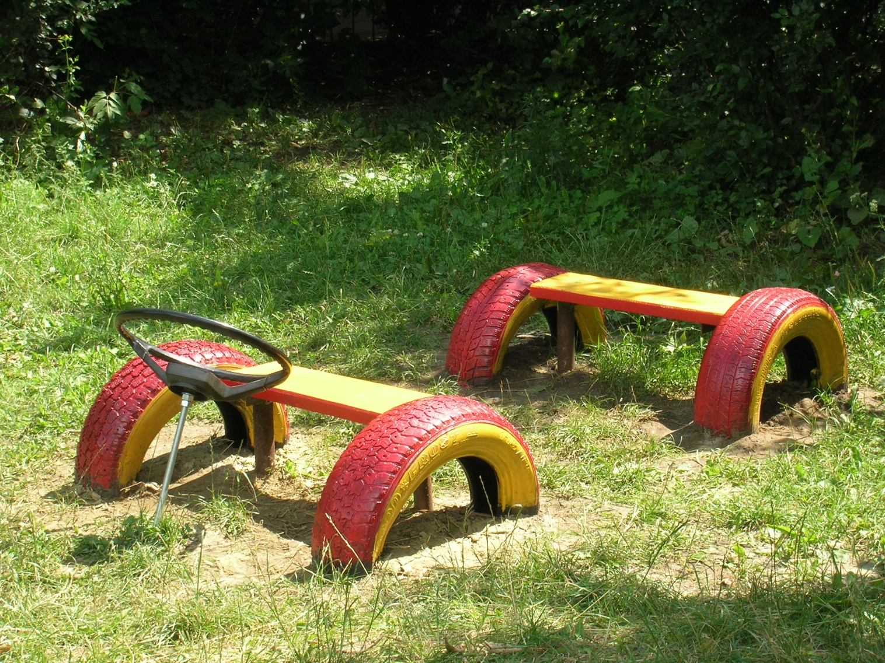

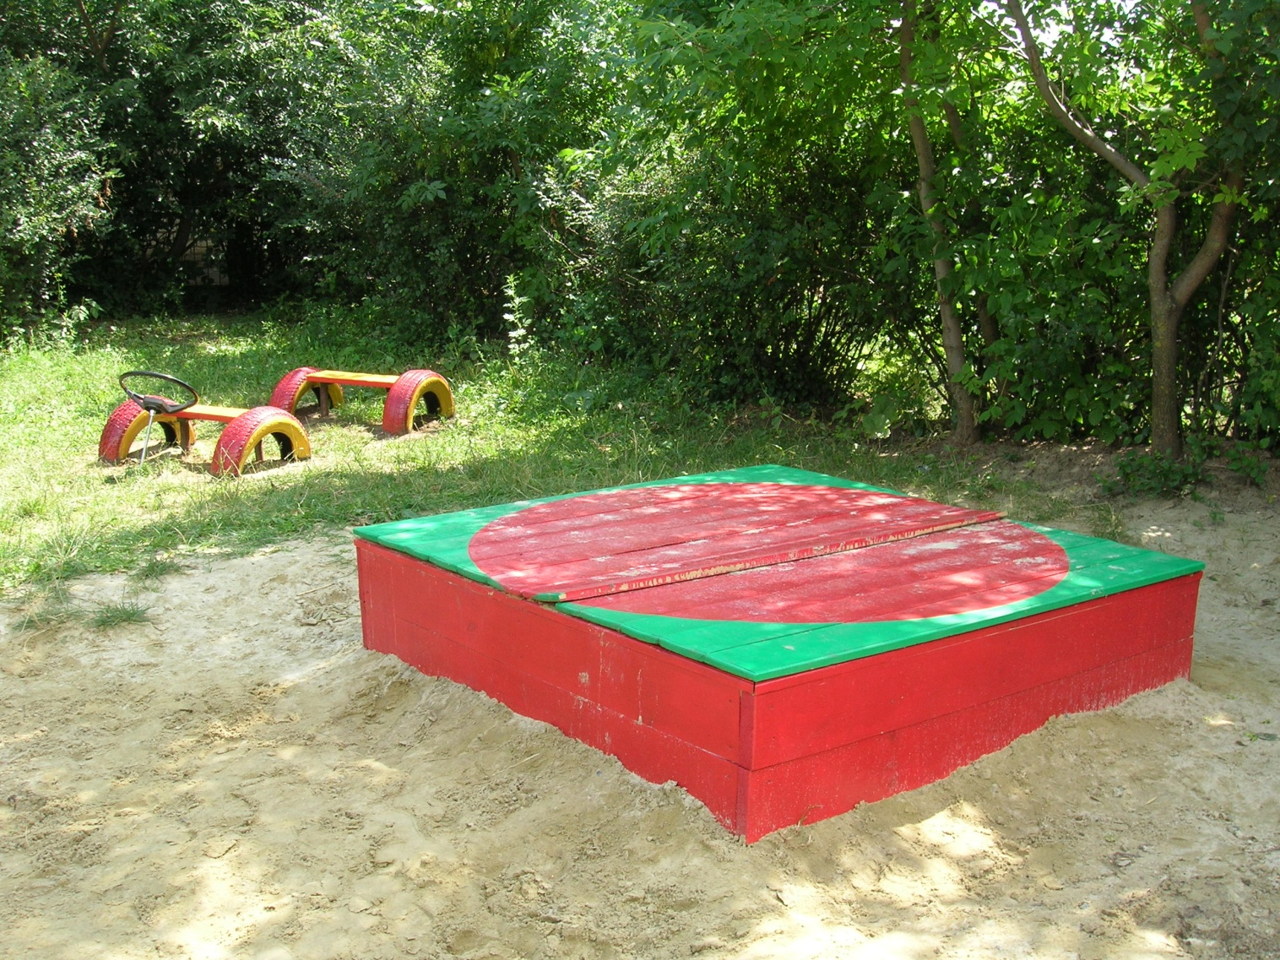
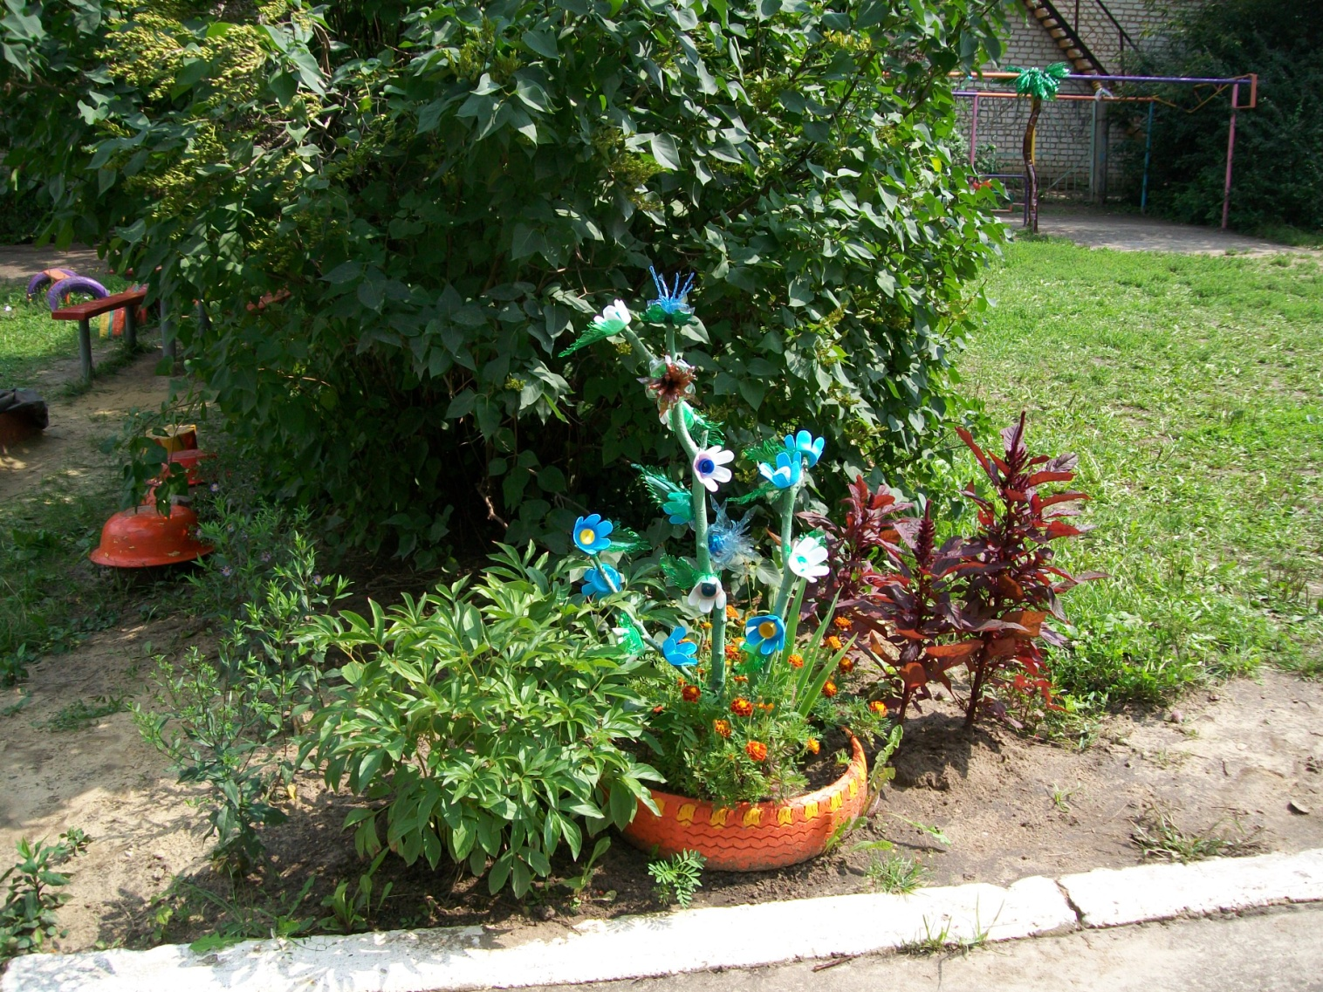
Я убедилась, что огромное влияние на формирование у ребенка основ экологического мировоззрения оказывают родители. Моя работа построена на принципах взаимодействия, взаимосотрудничества. Я привлекаю родителей для оказания помощи в организации экскурсий. Совместно с родителями был проведен конкурс «Малыши-друзья природы», «Земля- наш общий дом», «Лапы, уши и хвосты» и др., где были представлены изготовленные детьми работы с использованием природного материала. На участке детского сада созданы все условия для обеспечения разных направлений развития детей: игровой, двигательной, интеллектуальной, самостоятельной деятельности. Для детей лето - самая долгожданная и любимая пора. Они знают: как только растает снег, участок детского сада превратится в сказочную страну, которую населяют персонажи любимых сказок, выполненные из различного материала (пластиковых бутылок, старых чашек, чурочек, автомобильных шин, камней и т.д.). Дети в этой сказочной стране чувствуют себя полноценными владельцами пространства, становятся творцами своего окружения, своего «Я». Созданная совместно с родителями предметно – развивающая среда позволяет обеспечить максимальный психологический комфорт для каждого ребенка, создать возможности для реализации его права на свободный выбор вида деятельности, степени участия в ней, способов ее осуществления и взаимодействия с окружающими.
Цветочные композиции радуют взгляд своей неописуемой красотой и ароматами благоухания. Овощи с огорода особенно вкусны и полезны, потому

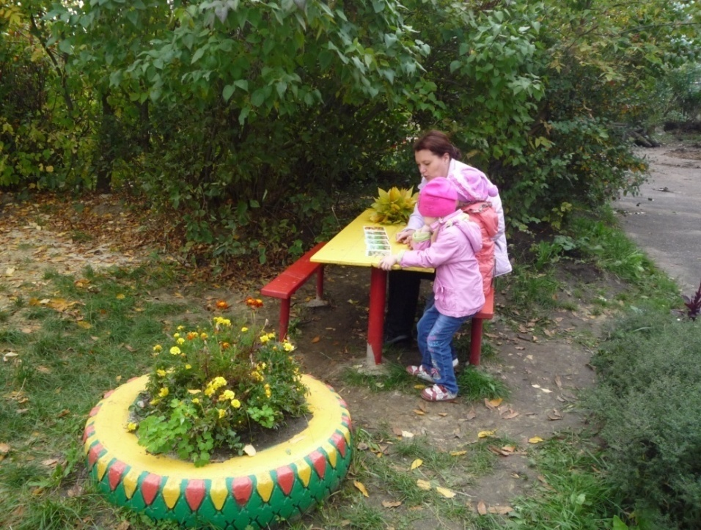
что выращены своими руками. Чего здесь только нет: укроп, петрушка, горох и фасоль- урожай у нас не плох!
Для того чтобы летний период оказал положительное влияние на всестороннее развитие детей, я построила так работу, чтобы каждый ребёнок как можно полнее прожил каждый летний день, используя в разных видах деятельности, вынес из него как можно больше пользы для своего развития, для своего здоровья.
В результате проделанной работы, наша детская прогулочная площадка превратилась в современное развивающее экологическое пространство. Организация инновационных экологических пространств, созданная эколого – развивающая среда отразились на качественном, социально-нравственном уровне развития детей. Современные подходы к созданию эколого-развивающей среды способствуют достижению высоких результатов, основными из которых являются: снижение заболеваемости детей; повышение уровня нравственной и экологической культуры у родителей, которые участвуют в работе по благоустройству территории и понимают свою роль, выбирают правильные приемы при взаимодействии с детьми. Дети постигли такие нравственные понятия как справедливость, сочувствие, отзывчивость, доброта.
Невозможно дать детям любовь, внимание и нежность, если вы не испытали и не получили их в детстве. Надеюсь, что семена добра, которые я посеяла в детских душах, прорастут добрыми всходами.

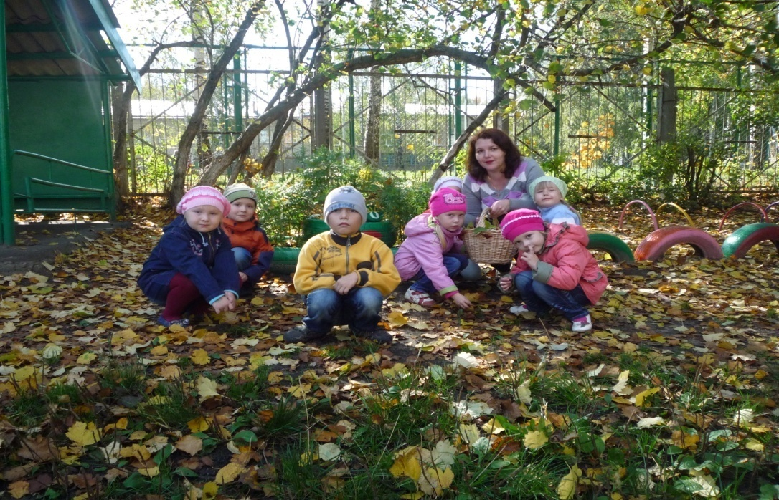

Литература:

Евдокимова Е. С. Педагогическая поддержка семьи в воспитании дошкольника. – М.: ТЦ «Сфера», 2005 г.
Николаева С. Н. Юный эколог: программа и условия её реализации в детском саду - М.: Мозаика – Синтез, 1999 г. – 224 с.
Новицкая М. Ю. Патриотическое воспитание в детском саду. – М.: Линка - Пресс, 2003 г.
Новосёлова С. Н. «Развивающая предметная среда». Методические рекомендации по проектированию вариативных дизайн - проектов развивающей предметной среды в детских садах и учебно-воспитательных комплексах. М.: Центр инноваций в педагогике. 1995 г. – 61 с.
Сухомлинский В. А. Избранные педагогические сочинения. – М. – 1973 г.
Система экологического воспитания в дошкольных образовательных учреждениях/ авт.-сост. О. Ф. Горбатенко. – Волгоград: Учитель, 2007 г. – 286 с.

